ПРОТОКОЛ № 6
СГПС учителей иностранных языков_
Дата проведения21.05.25
Формат проведения: оффлайн
Тема: Анализ работы СГПС за прошедший год.
Перспективное планирование на 2025-2026 уч. г.
Вопросы для обсуждения:
- предложения на августовский педсовет
- перспективное планирование на 2024-2025 уч. Г
- ПК
- итоги года
Выступили:
- Дадашева Г.С. - по всем вопросам повестки
- руководители РМО - по всем вопросам повестки
Решение:
- Оставить на следующий учебный год все утвержденные городские мероприятия
  - -КРОШ, ответственный Дадашева Г.С., место проведения 5 школ города
  - -Театральный, ответственный Дадашева Г.С., место проведения 4 школы города
  - -Спикер, ответственный Косогор Марина Владимировна, МБОУ СШ №155, место проведения Гимназия 16
- Утвердить мероприятия для учителей
  - -принять участие в августовской конференции
  - –организовать и провести практико-ориентированную конференцию для учителей города в ноябре
- Предложения на августовский педсовет
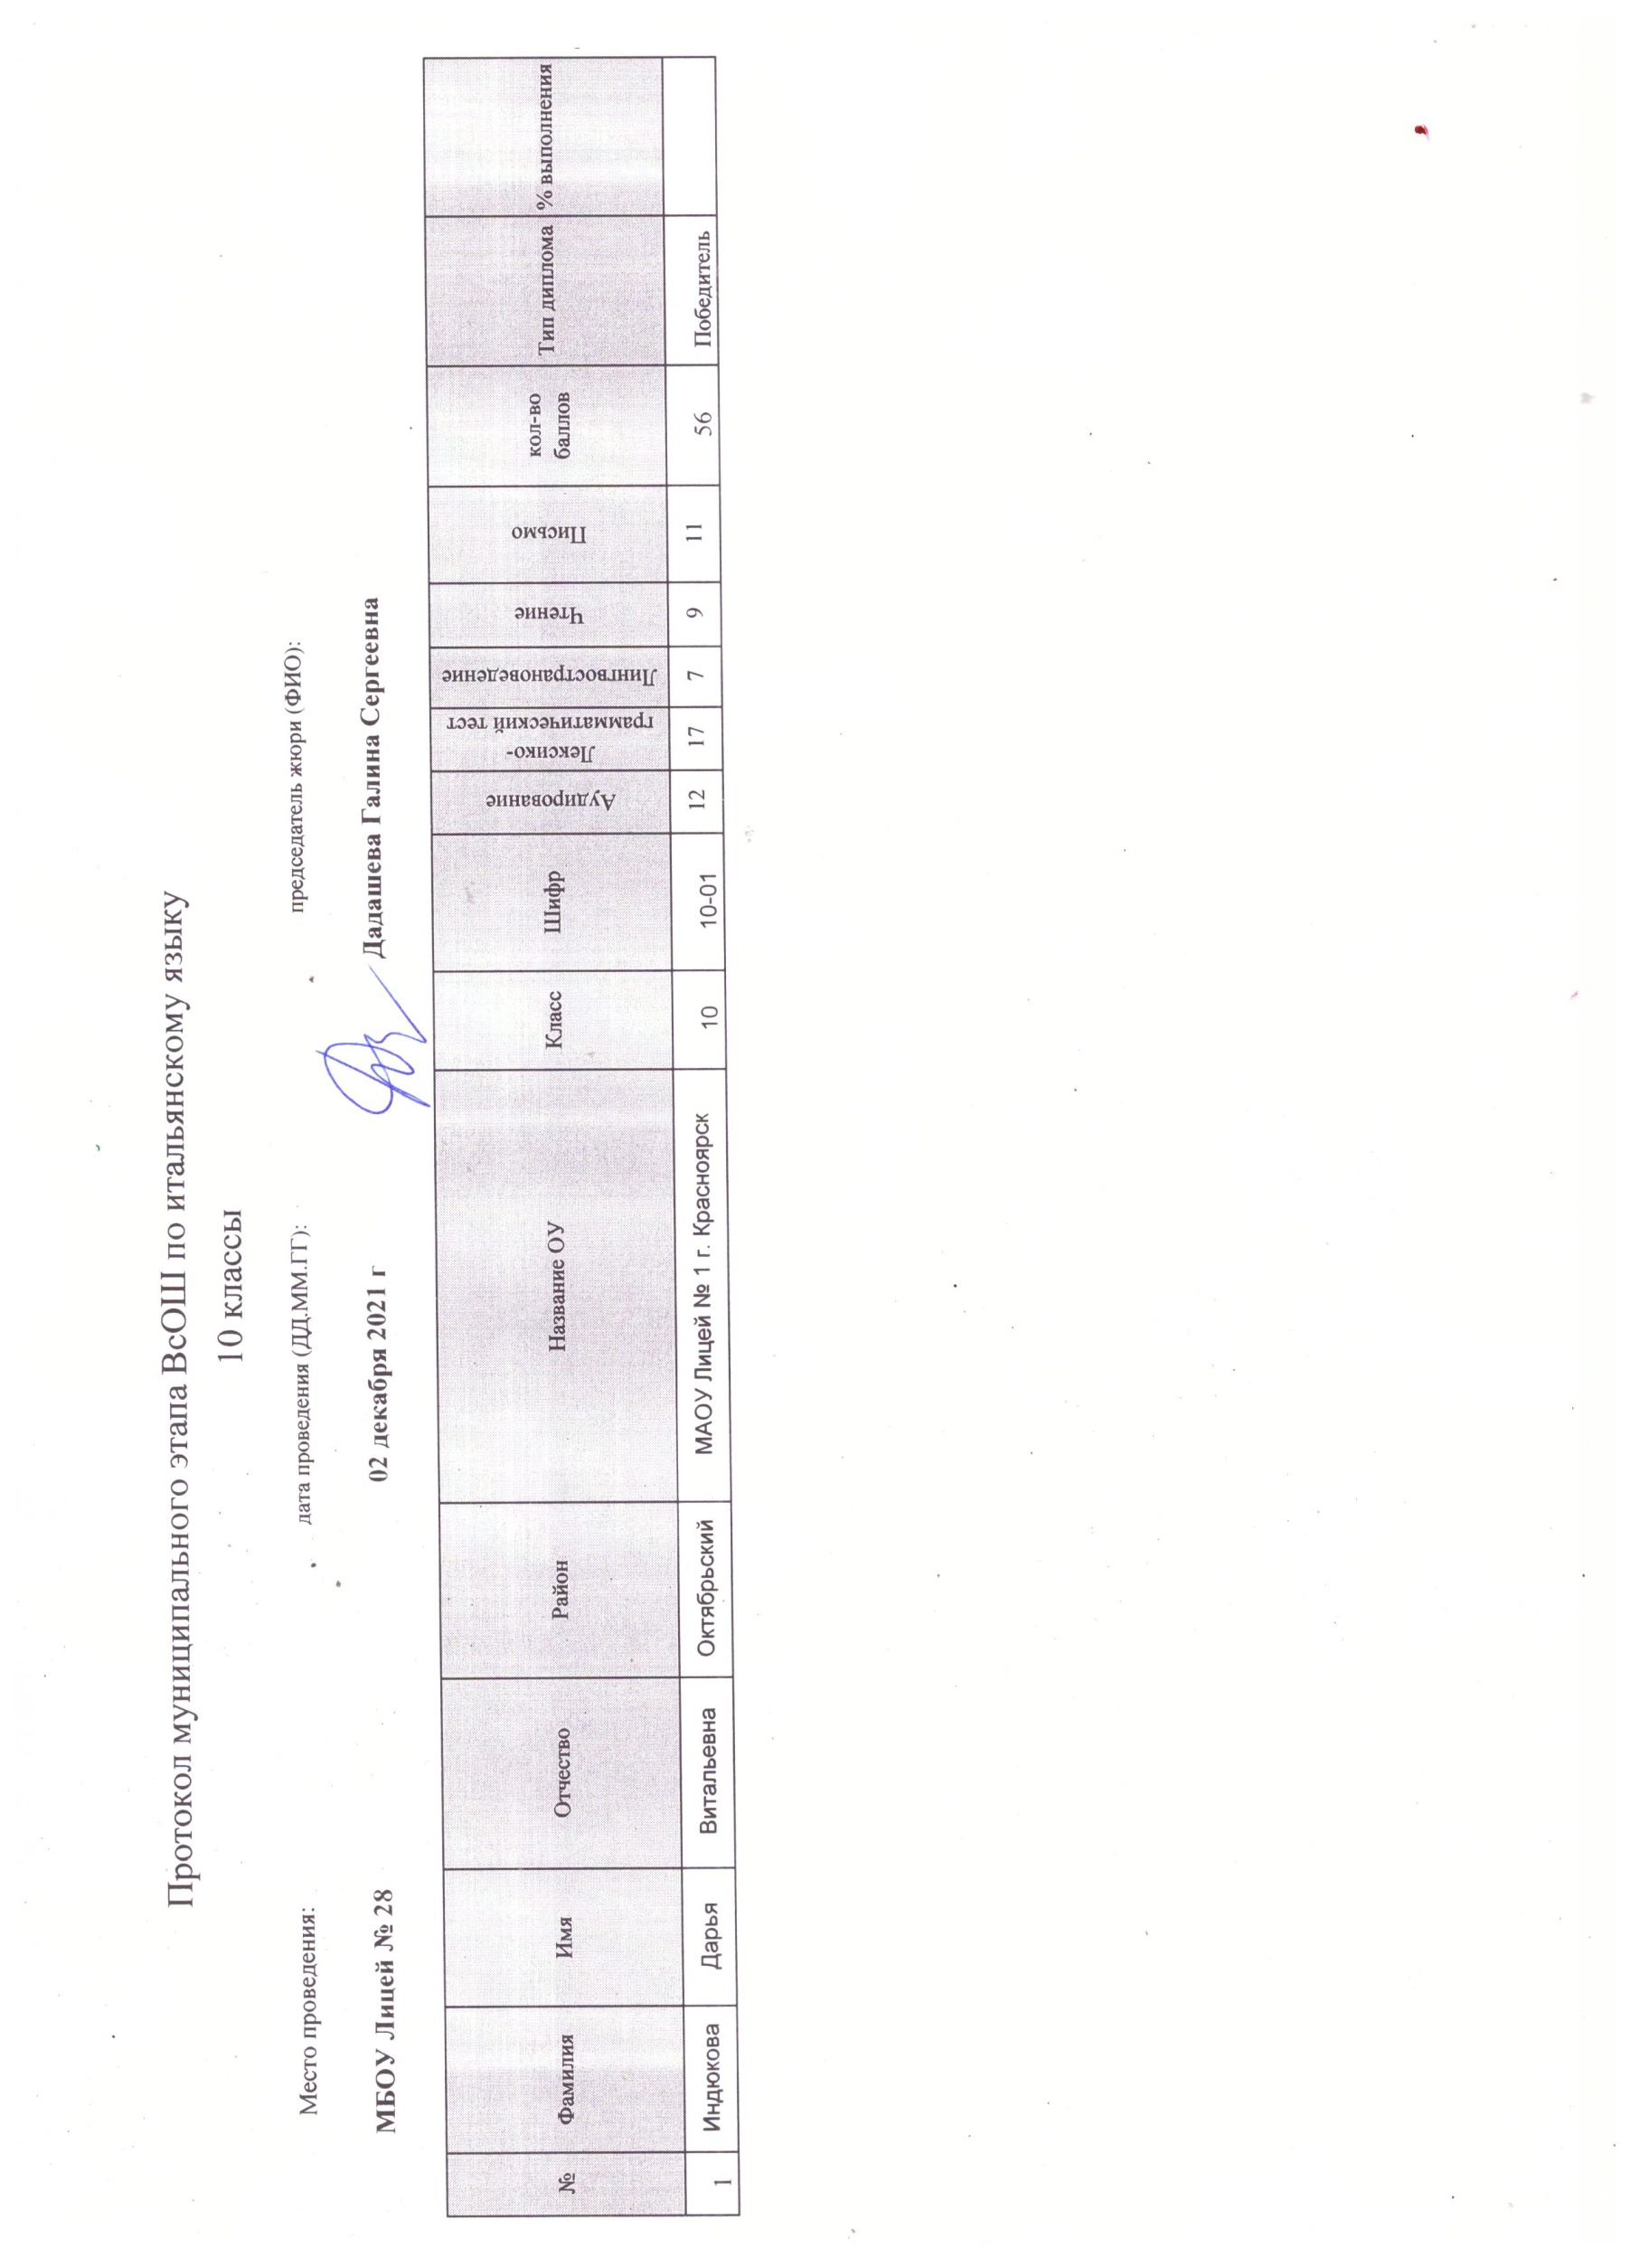

Руководитель СГПС __________________Дадашева Г.С.____________________

Присутствующие:все руководители РМО – 4 чел.: учитель МАОУ «Гимназия №9»; Октябрьский район -Батурина Елена Валерьевна, учитель МБОУ СШ № 72 с углубленным изучением отдельных предметов имени М.Н. Толстихина; Свердловский район -Галкина Светлана Михайловна, учитель МБОУ СШ № 45; Центральный район - Косогор Марина Владимировна, Ленинский район – Лагуточкина Марина Викторовна, МАОУ Лицей 3

.
Отсутствующие: Железнодорожный район -Меркулова Анна Ивановна, Советский район – Никулина Татьяна Ивановна, учитель МАОУ СШ № 149, Кировский район - Шулешова Лариса Владимировна, учитель МАОУ №46

